Przyszłość zakupów według Amazona

## 23 stycznia 2018

Dzisiejszy news, dla odmiany, będzie mniej growy a bardziej technologiczny, albowiem gigant handlu internetowego, amerykański Amazon otworzył w poniedziałek 22 stycznia pierwszy autonomiczny sklep spożywczy.

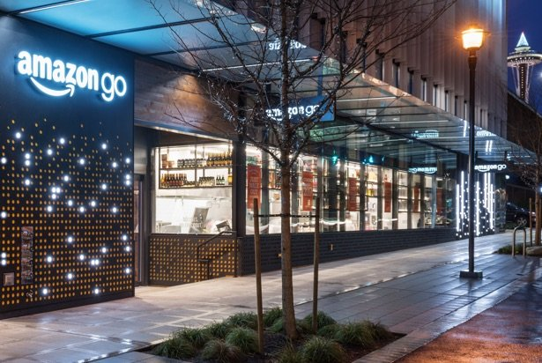

Amazon Go, bo tak nazywać będzie się nowa sieć sklepów, był testowany od roku przez pracowników firmy i właśnie został udostępniony szerszej publiczności. W tym naszpikowanym elektroniką, kamerami i wszelkiego rodzaju czujnikami "spożywczaku" praktycznie nie ma obsługi. Nie ma też kas, a tym samym kolejek. Po prostu wchodzimy, kładziemy do koszyka co nam się podoba i wychodzimy.

Doskonały plan na darmowe zaopatrzenie? Nie do końca. Aby w ogóle wejść do sklepu musimy zeskanować kod z aplikacji na smartfonie, tym samym rozpoczynając zakupy. Następnie sztuczna inteligencja rozpoznaje co włożyliśmy do koszyka a co na przykład odłożyliśmy z powrotem na półkę. Według Amazona czuwa nad tym ta sama technologia, która umożliwia poruszanie się autonomicznym samochodom.

Warto jeszcze wspomnieć, że sklep nie jest całkowicie pozbawiony obsługi. Zatrudnieni w nim ludzie przygotowują posiłki, uzupełniają towar na półkach a także służą pomocą robiącym zakupy. Aczkolwiek i tutaj czynnik ludzki będzie mógł zostać wyeliminowany w niedalekiej przyszłości.